生产建设项目水土保持设施
验收鉴定书

项 目 名 称 白含污水处理厂扩建工程
项 目 编 号 2106-500356-04-01-564176
建 设 地 点 九龙坡区含谷镇宝洪村
验 收 单 位 重庆水务环境控股集团有限公司

2021 年 5 月 21 日
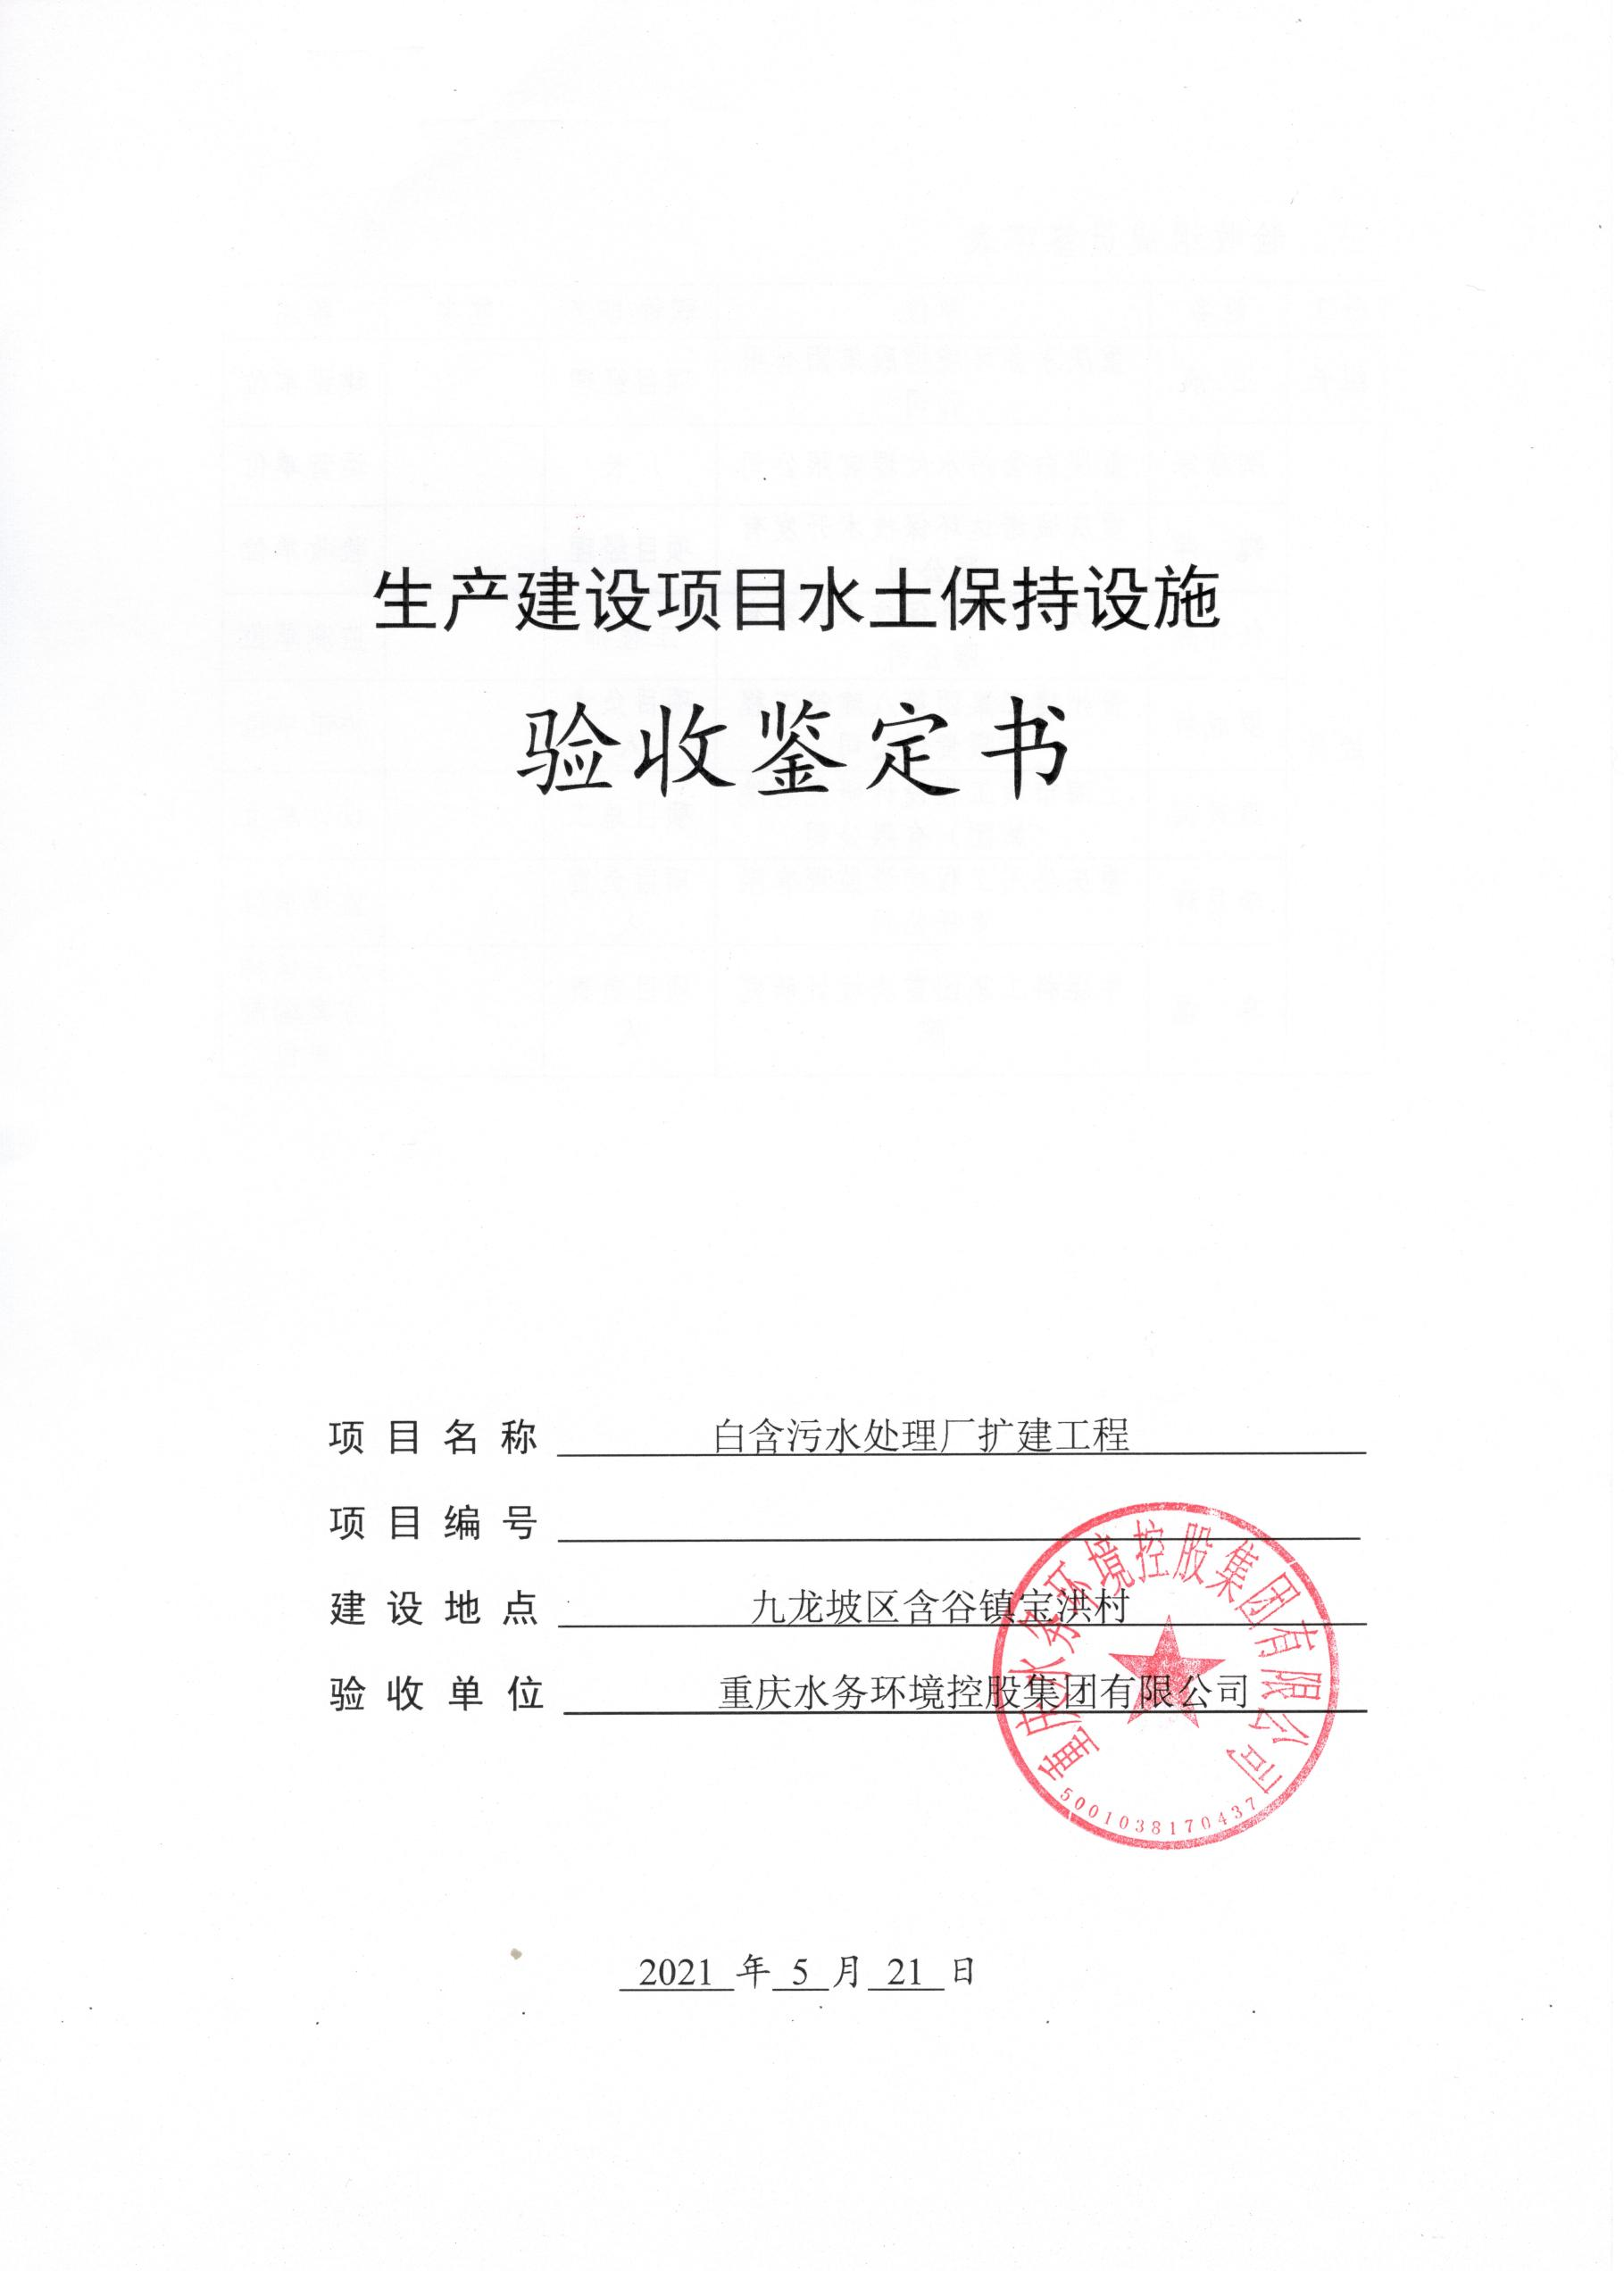

2106-500356-04-01-564176
一、生产建设项目水土保持设施验收基本情况表
项目名称 | 白含污水处理厂扩建工程 | 行业类别 | 市政工程
主管部门  （或主要投资方） | 重庆水务环境控股集团有限公司 | 项目性质 | 扩建
水土保持方案批复机关、文号及时间 | 重庆市水利局、渝水许可[2013]57号
水土保持方案变更批复机关、文号及时间 | /
水土保持初步设计批复机关、文号及时间 | /
项目建设起止时间 | 2015年4月30日开工，2017年11月2日完工，总工期31个月。
水土保持方案编制单位 | 中煤科工集团重庆设计研究院
水土保持初步设计单位 | 上海市政工程设计研究总院（集团）有限公司
水土保持监测单位 | 重庆诚诺达环保技术开发有限公司
水土保持施工单位 | 贵州建工集团第八建筑工程有限责任公司
水土保持监理单位 | 重庆公用工程建设监理有限责任公司
水土保持设施验收  报告编制单位 | 重庆诚诺达环保技术开发有限公司

二、验收意见
按照水土保持设施验收相关规定，2021年5月21日，由重庆水务环境控股集团有限公司组织，主持召开了白含污水处理厂扩建工程水土保持工程自查初验会议。参会单位有建设单位重庆水务环境控股集团有限公司和重庆白含污水处理有限公司白含污水处理厂扩建工程水土保持专项组、设计单位上海市政工程设计研究总院（集团）有限公司，施工单位贵州建工集团第八建筑工程有限责任公司，监理单位重庆公用工程建设监理有限责任公司，水土保持方案编制单位中煤科工集团重庆设计研究院、水土保持设施验收报告编制单位及水土保持监测单位重庆诚诺达环保技术开发有限公司，共8人。会议成立了验收组，验收人员名单附后。
验收组组长由重庆水务环境控股集团有限公司白含污水处理厂扩建工程项目负责人王浪担任。
验收组及参会人员先查看现场和查阅资料。验收会议由建设单位致辞并简要介绍了工程建设情况，验收组组长介绍了验收成员组成情况，各技术服务单位进行了相关汇报，并通过验收组的质询，经过验收组讨论形成验收意见。
（一）项目概况
建设性质：新建（建设类）。
建设内容与规模：本项目主要建设内容包括①新建污水处理厂、②进厂道路、③新建污水管网5.1km。污水处理厂建设占地面积2.30hm²，扩建规模为污水处理2.0万m³/d；进厂道路共2条，其中一条长67m，宽6m；一条长约34m，宽约6m。根据验收核查，项目污水管网部分已甩项，未建设。工程等级为市政公用工程二级。
建设工期：2015年4月30日~2017年11月2日，共计31个月。
工程投资：工程总投资12732.11万元，其中水土保持总投资 159.57万元。
占地面积：本工程实际总占地面积为2.380hm²，均为永久占地。
土石方量：经复核，本项目施工期实际土石方开挖总量1.90万m³，回填总量1.69万m³，弃方0.21万方，弃方主要为表土，已用于后期绿化覆土，未外弃；运行期，每日产生污泥15吨，污水处理厂运营单位与重庆天途运输有限公司和重庆捷跑供应链管理有限公司签订合同，由运输公司负责运往合法消纳点进行处置，未单独设置弃渣场。
（二）水土保持方案批复情况
2013年4月，水土保持方案（报批稿）取得重庆水利局复函（《重庆市水利局关于白含污水处理厂扩建工程水土保持方案的批复》渝水许可[2013]57号）；无变更。
（三）水土保持初步设计或施工图设计情况
建设单位委托主体设计单位开展了水土保持后续设计，初步设计阶段未编制水土保持专篇，排水、绿化等措施水土保持设施纳入了主体工程，提交了施工设计图。
（四）水土保持监测情况
施工过程中由建设单位重庆水务环境控股集团有限公司独立成立机构开展水土保持监测工作，但仅对场地内水土保持设施质量进行了监管，未详细记录工程量；对水土流失情况仅进行了定性的分析，未实地量测。项目完工后建设单位于2021年4月委托重庆诚诺达环保技术开发有限公司开展工程水土保持监测工作。由于工程已完工，后续监测工作采取现场调查监测、资料收集调查监测、卫星图片对比分析的监测方法，对建设各区域水土流失防治责任范围、扰动地表、土石方、水土保持措施、土壤流失等进行全面监测。于2021年5月完成本项目水土保持监测总结报告。监测资料全面性、真实度、可靠性均较高。本项目水土保持“绿黄红”三色评价结论为黄色。
（五）验收报告编制情况和主要结论
重庆水务环境控股集团有限公司十分重视工程建设过程中的水土保持工作，工程完工后，组织对水土保持设施进行了自查初验。2021年5月，委托重庆诚诺达环保技术开发有限公司编制该项目水土保持设施验收报告，编制单位随即开展工作，查阅了项目相关施工资料，于2020年5月对重庆水务环境控股集团有限公司白含污水处理厂扩建工程水土保持设施进行了实地查勘和抽查，参加的单位有建设单位、监理单位、施工单位、水土保持方案编制单位、水土保持设施验收单位及水土保持监测单位等。
编制单位依据水利部[2017]365号文《关于加强事中事后监管规范生产建设项目水土保持设施自主验收的通知》，编制完成了《白含污水处理厂扩建工程水土保持设施验收报告》，主要结论如下：
1、水土保持方案批复的水土流失防治责任范围为3.60hm²，项目实际发生的水土流失防治责任范围2.38hm²。
2、工程建设过程中，经复核，本项目施工期实际土石方开挖总量1.90万m³，回填总量1.69万m³，弃方0.21万方，弃方主要为表土，已用于后期绿化覆土，未外弃；运行期，每日产生污泥15吨，污水处理厂运营单位与重庆天途运输有限公司和重庆捷跑供应链管理有限公司签订合同，由运输公司负责运往合法消纳点进行处置，未单独设置弃渣场。
3、工程建设过程中，建设单位基本落实了水土保持方案确定的各项防治措施，主要完成表土剥离2100m³，雨水管网1274.18m，透水砖150m²。全面整地0.69hm²，表土回覆2100m³、厂区绿化0.69hm²、表土堆场表面无纺布遮盖2500m²，植树4棵，道路两侧绿化0.01hm²。
4、工程实际完成水土保持总投资为 159.57万元。其中工程措施36.08 万元，植物措施 105.03 万元，监测措施 4.20 万元，临时措施 1.17 万元，独立费用 10.06万元，水土保持补偿费为3.03 万元。独立费中技术咨询费 7.00万元，工程管理费3.06万元。
5、水土保持措施设计及布局总体合理，建设期各项水土流失防治指标均达到要求，其中扰动土地整治率为99.79%，水土流失总治理度为99.41%，土壤流失控制比1.0，林草植被恢复率为99.28%，林草覆盖率为30.21%、拦渣率100%，各项水土保持设施运行正常，发挥了较好的水土保持功效。
（六）验收结论
重庆水务环境控股集团有限公司高度重视水土保持工作，切实履行水土保持法律、法规义务，在项目实施过程中落实了水土保持方案及批复文件要求，完成了水土流失预防和治理任务，水土流失防治指标达到了水土保持方案确定的目标值，符合水土保持设施验收的条件，同意该项目水土保持设施通过验收。
（七）后续管护要求
重庆水务环境控股集团有限公司已明确了水土保持设施管理维护部门，建立了水土保持措施管理养护责任制，确保已建水土保持设施措施长效、稳定地发挥水土保持作用。

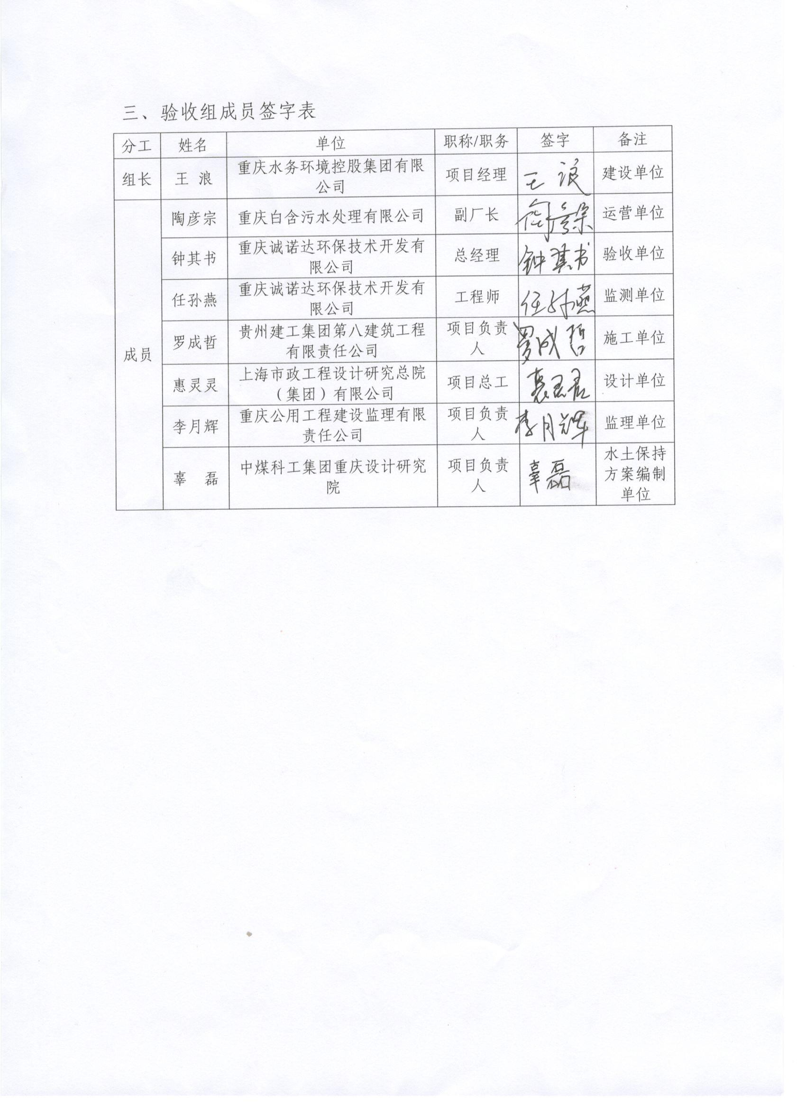
- 验收组成员签字表
分工 | 姓名 | 单位 | 职称/职务 | 签字 | 备注
组长 | 王 浪 | 重庆水务环境控股集团有限公司 | 项目经理 |  | 建设单位
成员 | 陶彦宗 | 重庆白含污水处理有限公司 | 副厂长 |  | 运营单位
成员 | 钟其书 | 重庆诚诺达环保技术开发有限公司 | 总经理 |  | 验收单位
成员 | 任孙燕 | 重庆诚诺达环保技术开发有限公司 | 工程师 |  | 监测单位
成员 | 罗成哲 | 贵州建工集团第八建筑工程有限责任公司 | 项目负责人 |  | 施工单位
成员 | 惠灵灵 | 上海市政工程设计研究总院（集团）有限公司 | 项目总工 |  | 设计单位
成员 | 李月辉 | 重庆公用工程建设监理有限责任公司 | 项目负责人 |  | 监理单位
成员 | 辜 磊 | 中煤科工集团重庆设计研究院 | 项目负责人 |  | 水土保持方案编制单位

